1) En lançant un dé 10 fois.
1.1 Quelle est la probabilité de n'obtenir aucun six ?
1.2 Quelle est la probabilité d'obtenir exactement un six ?
1.3 Quelle est la probabilité d'obtenir exactement deux six ?
1.4 Quelle est la probabilité d'obtenir exactement trois six ?
1.5 Quelle est la probabilité d'obtenir au moins trois six ?

2) Un étudiant doit répondre à un questionnaire à choix multiples :
Il y a neuf questions et quatre choix par question, une seule réponse étant exacte.
Il répond aux neuf questions en cochant au hasard une des quatre cases.
Quelle est la probabilité d’avoir plus de la moitié de réponse juste ?

3) On lance une pièce de monnaie non truquée 100 fois de suite.
3.1 En moyenne, combien de "pile" obtient-on ?
3.2 Quel est l'écart moyen à la moyenne du nombre de "pile" ? Plusieurs interprétations sont possibles, car la question n'est pas précise ! Précisez ce que vous entendez par "écart moyen à la moyenne" et calculez-en un.
3.3 Quelle est la probabilité d'obtenir entre 45 et 55 "pile" ? (45 et 55 compris)
3.4 Quelle est la probabilité d'obtenir entre 40 et 60 "pile" ? (40 et 60 compris)

4) Combien de fois faut-il lancer un dé pour avoir plus de 99% de chances d'obtenir au moins un six ?

5) Problème du Chevalier de Méré ( posé en 1654 à Blaise Pascal ) :
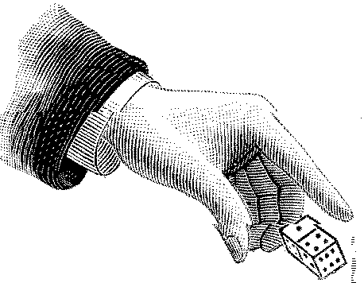

« Qu’est-ce qui est le plus probable :
obtenir au moins un six en quatre lancés d’un dé,
ou obtenir au moins un double–six en lançant 24 fois deux dés ? »

Question subsidiaire : Combien de fois faut-il lancer les deux dés pour avoir au moins une chance sur deux d’obtenir au moins un double–six ?

6) Au poker "Texas Hold'em" chaque joueur reçoit deux cartes d'un jeu de 52 cartes. La meilleure main possible au départ est d'obtenir 2 As.
6.1 La probabilité d'obtenir 2 As égale . Justifiez cette affirmation.
6.2 Sur 10 parties, quelle est la probabilité d'obtenir au moins une fois deux As ?

6.3 Combien de parties faut-il jouer pour avoir plus de 50% de chances d'avoir au moins une fois deux As ?

